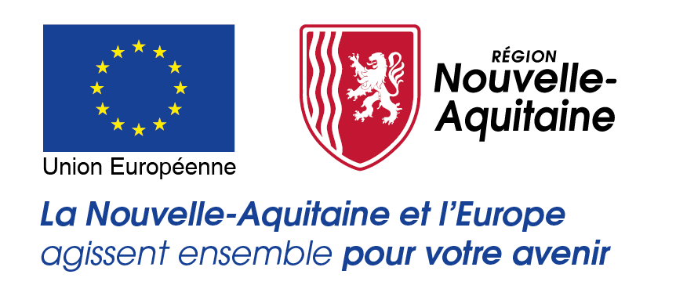
Communiqué de presse
XX avril 2025

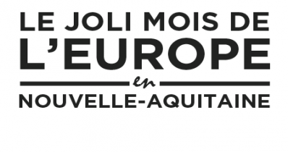
14 RENDEZ-VOUS INCONTOURNABLES EN AQUITAINE POUR MIEUX CONNAÎTRE L’EUROPE !
En mai, l’Europe s’invite dans le quotidien des Aquitains avec plus de 80 d’événements ludiques, créatifs et engagés. À l’occasion du Joli Mois de l’Europe, la région célèbre les valeurs européennes en proximité avec les citoyens, grâce à une programmation originale mêlant culture, patrimoine, mobilité, jeunesse et citoyenneté. Chasses aux trésors, expositions, concerts, conférences ou encore parcours thématiques… Chaque rendez-vous est l’occasion de découvrir l’Europe autrement, dans un esprit de fête et de partage. Une manière vivante et concrète de mieux comprendre ce qui unit les Aquitains à l’échelle du continent !

→ ZOOM sur une sélection d’événements prévus sur le territoire aquitain
#1 - L'Europe voyage à Dax (40)
Les jeunes du Service Jeunesse de Dax ont prévu de décorer et de cacher dans la ville des galets peints sur les thèmes de l’Europe, du voyage et du patrimoine local. Cette chasse au trésor ludique et familiale invite petits et grands à retrouver ces galets, à les photographier et à les faire voyager en les déposant ailleurs, en France ou au-delà. Une manière originale et créative de célébrer l’Europe tout au long du mois de mai.

Quand ? Du 1er au 31 mai
Où ? Service Jeunesse de Dax, Dax
Lien de l’événement

#2 - Exposition culturelle, les Artistes d’Europe - Agen (47)
Une exposition consacrée aux artistes européens qui invite à explorer la diversité et la richesse culturelle de l’Union Européenne. Une immersion visuelle qui célèbre le patrimoine artistique commun du continent et met en lumière les influences croisées qui nourrissent la création contemporaine.

Quand ? Du 23 avril au 6 mai
Où ? Espace Bar du Florida, Agen
Lien de l’événement

#3 - Conférence : L'Italie et l'UNESCO, gardien du patrimoine mondial et de la culture - Bergerac (24)
Une conférence passionnante pour découvrir le rôle de l'Italie au sein de l'UNESCO et son engagement dans la préservation du patrimoine culturel et naturel. Un éclairage sur les actions européennes de protection du patrimoine et la coopération internationale en matière culturelle.

Quand ? Mardi 6 mai, à 18h00
Où ? Maison des Associations (Salle 2), Bergerac
Lien de l’événement

#4 - Journée commémorative autour de la ligne de démarcation - Verteillac (24)
Événement mêlant sport et mémoire avec des courses et une randonnée le long de l'ancienne ligne de démarcation, suivies de cérémonies du 8 mai, d'un concert swing et d'expositions sur la Résistance. Ce projet d'itinérance douce financé par l'Europe illustre comment les fonds européens soutiennent le développement du tourisme durable et la valorisation de la mémoire collective.

Quand ? Jeudi 8 mai, de 8h30 à 14h00
Où ? 121 avenue d'Aquitaine, Verteillac
Lien de l’événement

#5 - Soirée multiculturelle - Pontonx-sur-l'Adour (40)
Cette soirée exceptionnelle mettra à l'honneur différentes cultures européennes à travers des jeux, des présentations et des quiz. Animée par les volontaires européens de la Maison de l'Europe des Landes WIPSEE, elle offrira une immersion festive dans la diversité européenne, le jour de la Fête de l'Europe.

Quand ? Vendredi 9 mai, à 18h30
Où ? La Maison de l'Europe de Landes - WIPSEE, Pontonx-sur-l'Adour
Lien de l’événement

#6 - Un atelier pour découvrir l'Europe - Anglet (64)
Partir à la découverte de l'Union européenne pour mieux la connaître, découvrir comment l'UE a été créée et dans quelle mesure elle influence la vie quotidienne. C’est l’opportunité qu’auront 170 élèves de CM1-CM2, des écoles élémentaires d'Anglet, grâce aux 7 interventions proposées dans le cadre des parcours éducatifs menés par la Ville, en partenariat avec Pistes Solidaires et Europe Direct Pau Pays de l'Adour.

Quand ? Du 12 mai au 27 mai
Où ? Dans les établissements scolaires, 64600, Anglet
Lien de l’événement

#7 - 80 Animateurs professionnels en projets européens - Bordeaux (33)
Un ambitieux programme de mobilité internationale qui envoie 80 animateurs professionnels de Nouvelle-Aquitaine dans quatre pays européens : Allemagne (Francfort et Berlin), Espagne (Huesca) et Portugal (Porto). Ces échanges permettent aux participants de s'immerger dans différents contextes de travail, découvrir des pratiques innovantes, construire des activités collaboratives et développer des réseaux de partenaires pour enrichir leurs compétences et concevoir les projets européens de demain.

Quand ? Du 12 mai au 13 juin
Où ? CEMEA Nouvelle Aquitaine, 9 rue Permentade, Bordeaux
Lien de l’événement

#8 - Orchestre européen 2025 - Bordeaux (33)
Un projet artistique ambitieux qui réunit des jeunes musiciens venus de Nouvelle-Aquitaine, d'Italie, d'Allemagne, de Roumanie et de Malte. Cette initiative unique favorise les échanges culturels et le développement d'une citoyenneté européenne à travers la musique, dans deux lieux emblématiques de la scène musicale bordelaise.

Quand ? 13 et 15 mai
Où ? Rock School Barbey et Rocher de Palmer, Bordeaux
Lien de l’événement

#9 - L'Europe ça roule ! - Agen (47)
Un après-midi dynamique dédié à la culture vélo dans le cadre de Mai à vélo, mettant en avant les initiatives européennes en faveur de la mobilité douce et du développement durable. Au programme : animations, parcours et informations sur les programmes européens liés à l'écomobilité, dans un cadre exceptionnel.

Quand ? Mercredi 14 mai, à 12h00
Où ? Pont Canal, Agen
Lien de l’événement

#10 - Journées Européennes des Moulins et du Patrimoine Meulier à Trélissac (24)
De nombreux moulins à vent et à eau de Nouvelle-Aquitaine ouvrent leurs portes au public, révélant des savoir-faire ancestraux. Certains sites proposeront des animations, des expositions et même des démonstrations de production de farine, d'huile ou de papier. Une occasion unique de comprendre comment ces édifices, présents dans nos campagnes depuis le Moyen Âge, ont contribué au développement économique et social des territoires, tout en incarnant aujourd'hui des modèles d'énergie durable.

Quand ? 17 et 18 mai, de 10h00 à 18h00
Où ? 7 Allée du Claud Fardeix, Trélissac
Lien de l’événement

#11 - Village européen - Bordeaux (33)
Événement phare au cœur de la capitale régionale, le village européen, organisé par la maison de l’Europe de Bordeaux Aquitaine, rassemblera stands d'information, animations interactives et activités culturelles. L'équipe d'Europe Direct Bordeaux-Gironde et la Région Nouvelle-Aquitaine y proposeront de nombreuses ressources pour découvrir l'Union européenne, ses institutions et ses programmes de manière ludique et accessible à tous.

Quand ? Vendredi 16 mai, à 16h00
Où ? Place Pey Berland, Bordeaux
Lien de l’événement

#12 - Parcours pédestre à la découverte des projets maritimes - Gujan-Mestras (33)
Une visite guidée originale entre les ports de Larros et de la Barbotière qui met en lumière l'impact concret des financements européens sur le développement des activités maritimes locales. Une façon de découvrir l'Europe en action sur le littoral.

Quand ? Lundi 19 mai, à 9h00
Où ? Gujan-Mestras
Lien de l’événement

#13 - Festival de la citoyenneté (4e édition) - Podensac (33)
Un événement majeur dont la 4e édition explorera les liens entre citoyenneté, histoire, patrimoine et identité locale. Deux jours de rencontres, d'expositions et d'animations pour réfléchir ensemble à notre rôle de citoyens européens ancrés dans nos territoires.

Quand ? 23 et 24 mai
Où ? Podensac
Lien de l’événement

#14 - L'Europe à Thiviers (24)
Une journée complète dédiée à la découverte des projets locaux financés par l'Union européenne. Le programme débute par un circuit de visites de trois initiatives exemplaires : La Récréathiv' recyclerie, Le Gare d'manger (boutique de producteurs) et L'Hangare (tiers-lieu). L'après-midi se poursuit à L'Hangare avec un déjeuner convivial "auberge espagnole" aux saveurs européennes, suivi d'une conférence-débat sur "La paix en Europe" et d'un quiz en équipe avec des lots à gagner.

Quand ? Samedi 24 mai, de 11h00 à 18h30
Où ? L'Hangare, 19 rue Pierre Semard, Thiviers
Lien de l’événement

>> Tous les événements en Nouvelle-Aquitaine disponibles ici <<

Télécharger l’affiche de l’événement
En savoir plus sur le Joli Mois de l’Europe
#JMEurope #EUinmyregion
 |  |  | 
Europe en Nouvelle-Aquitaine | Europe Nouvelle-Aquitaine |  | jme_en_na
Plus d’infos sur le « Joli mois de l’Europe » en France : www.europe-en-france.gouv.fr
Contacts Presse
Agence Monet  Victoire Beau : 06 77 52 41 65  Coline Hondermarck : 07 78 90 67 68  jme@monet-rp.com |  | Région Nouvelle-Aquitaine  Rachid Belhadj  05 57 57 02 75  presse@nouvelle-aquitaine.fr

